令和７年７月８日

受 講 者 各 位

下関市食品衛生協会長

「食品衛生責任者養成講習会」の開催について

　食品衛生法に基づく営業施設の営業者は、施設ごとに食品衛生責任者を設置することが義務づけられています。また、食の安全・安心に対する消費者の関心は高く、食品関係営業者には、食品衛生の大切さを十分認識することが強く求められています。

**「食品衛生責任者」**になることができるのは、次の資格がある方です。

① 食品衛生監視員、食品衛生管理者になることができる資格がある方

② 栄養士、調理師、製菓衛生師、食鳥処理衛生管理者、船舶料理士の資格がある方

③ 各都道府県等が実施する食品衛生責任者を養成する講習会で、所定の科目を修了

　　 された方

④ 前各号に掲げる者と同等以上の資格を有すると市長が認める者

上記①～④の資格をお持ちでない方は、下記、下関市食品衛生責任者の講習会及び取扱い要領に基づく講習会を受講することにより**「食品衛生責任者」**の資格を取得できます。受講を希望される場合は、別紙申込書にご記入のうえ、お申し込みください。

記

１．講習会名　　食品衛生責任者 養成講習会

２．開催日時 令和 ７年 ９月 ３日（水） ９時４５分～１７時

　　　　　　　　 　　　　　　　　　　　　　　　　　　　　　　　３．開催場所 下関商工会館　３階　第２研修室

４． ・食品衛生法に基づく許可を受けている営業者または従事者

・食品衛生法に基づく届出を提出している営業者または従事者

・食品衛生責任者の資格を取得したい方

５． 　９，０００円（ 下関市食品衛生協会員は４，０００円 ）

６．締 切 日　 令和 ７年 ８月２７日（水）

(定員８０名になり次第、締切日前に受付を終了いたします）

７．申 込 先　　下関市食品衛生協会（下関市役所 本庁舎 西棟 ３階 生活衛生課内）

**TEL・FAX ０８３－２３１－３３３５**

８．申込方法　 次のいずれかの方法で申込みのうえ、受講料は講習会当日お支払い

　　　　　　　　ください。

**・窓口申込の場合** 受講申込書

・**FAX 申込の場合** 受講申込書

**必ず申込書の受領確認を電話でしてください。**

**・メール申込の場合**受講申込書を下記アドレスに添付ファイルとして

送信してください。受領後、返信メールを送付い

たします。

**メールアドレス**

**s.shokuhin.k@iaa.itkeeper.ne.jp**

|  |
| --- |
| ※ 駐車場は最寄りの有料駐車場をご利用ください。  ※ 会場で昼食をとられる場合は黙食でお願いいたします。 |

　　　　　　　　　　　　　　　　　　　　　　　　　　　　　　　　　と　き　令和 ７年 ９月 ３日（水）

ところ 下関商工会館

　　　　　　　　　　　　　　　　　　　　　３階　第２研修室

食品衛生責任者養成講習会講習内容（時間割り）

|  |  |  |
| --- | --- | --- |
| 時 間 |  | 講 師 |
| 9:45～ | 開講あいさつ | 下関市食品衛生協会 |
| 9:50～10:20 | 公衆衛生学 | 講　師  三宅　一朗　氏 |
| 10:20～11:20 | 食品表示法 | 講　師  　 三宅　一朗　氏 |
| 11:20～11:50 | ＤＶＤ上映 | 下関市食品衛生協会 |
| 12:40～14:10 | 食品衛生学（食中毒） |  |
| 14:10～15:10 | 食品衛生学（衛生管理） |  |
| 15:10～16:40 | 食品衛生法 |  |
| 16:40～16:50 | 確認テスト |  |
| 16:50～ | 閉講あいさつ | 下関市食品衛生協会 |

講習会終了後、当会場にて修了証および責任者プレートを交付いたします。

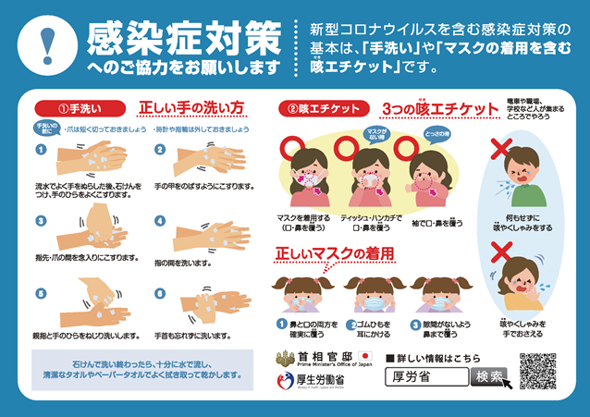

**駐車場について**

**駐車場は最寄りの有料駐車場をご利用ください。**

・下関市役所　立体駐車用（１２時間までごとの最大料金８００円）

下関市南部町１番１号

・みらいパーク（８時～２０時　最大料金８００円）

下関市あるかぽーと１－１５

食品衛生責任者養成講習会 受講申込書

|  |  |  |
| --- | --- | --- |
| ふ　 り　 が　 な  受　講　者　氏　名 |  | |
|  | |
| 生　 年　 月　 日 | （昭和・平成）　　　年　　　月　　　日 生 | |
| 受　講　者　住　所 | 〒 | |
| 連 　　絡　 　先 | 中止等の緊急連絡先  　　　　℡（　　　　）　　 　－ | |
| 営　　　業　　　者 |  | |
| 屋　号　・　商　号 |  | |
| 営 業 所 所 在 地 | 〒  　　℡（　　　　）　　　－ | |
| お店の開設予定（現在、営業許可を受けていない方） | | あ　る ・ な　い |

　　　　　　　　　　講習会開催日　令和 ７年 ９月 ３日（水）

**＜記入上の注意＞**

* **氏名等は責任者養成講習会受講修了証、責任者プレート**

**および台帳を作成するため、楷書でご記入ください。**

* **ふりがなを必ずご記入ください。**

|  |  |
| --- | --- |
| 受付番号 |  |

